Universitatea Tehnică a Moldovei
Programul de licență
Tehnologia Informatiei

Raport
Lucrare de laborator Nr. 3
la Circuite si
Dizpozitive Electrice

Elaborat: Cula Cristian, gr. TI-255
A verificat: Verjbițchi V.
Studierea sursei de alimentatie electrica de putere mica

Scopul lucrării: A studia procesul redresării în scheme de redresare electronice monofazate cu diode semiconductoare; a urmări influenţa filtrelor asupra formei şi valorii tensiunii redresate.

Notiuni teoretice:
Redresoarele efectuează conversia energiei electrice de curent alternativ în energie electrică de curent de un singur sens. Această conversie este posibilă datorită elementelor neliniare pe care le conţine circuitul: diode semiconductoare, care dispun de proprietăţi de conducţie unilaterală a curentului. Deoarece curentul obţinut prin redresare este pulsatoriu, având intensitatea variabilă în timp, se folosesc filtre de netezire, care se opun variaţiilor de intensitate. Între filtre şi sarcină se intercalează un stabilizator de tensiune care menţine constantă tensiunea în sarcină dacă variază tensiunea la intrarea redresorului sau curentul în sarcină.
Dintre criteriile de clasificare a redresoarelor vom aminti următoarele: în funcţie de numărul de faze ale transformatorului sunt redresoare monofazate şi polifazate. Redresoarele monofazate se împart în două categorii:
- redresoare care redresează o singură alternanţă, numite şi redresoare monoalternanţă;
- redresoare care redresează ambele alternanţe, numite şi redresoare dublă alternanţă (bialternanţă).
Redresoarele dublă alternanţă se divizează în:
- redresoare cu priză mediană în secundarul transformatorului de reţea;
- redresoare în punte.

Descrierea machetei de laborator
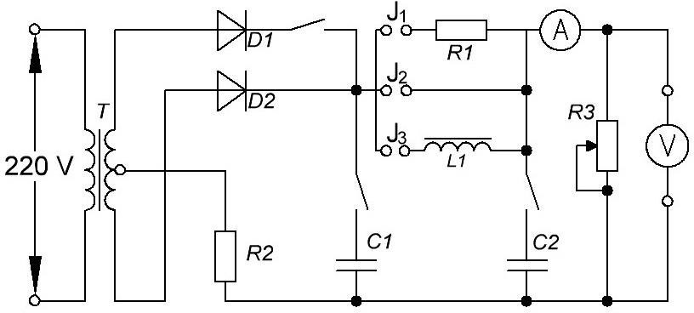

Fig. 4.6. Schema electrică a redresorului monofazat monoalternanţă şi bialternanţă pentru înregistrarea caracteristicilor de ieşire

Pentru măsurarea tensiunii U₀ a redresorului cu diferite filtre se
fac următorii pași:
- redresorul cu filtru „C” (întrerupătorul de la C₂ se stabilește în poziția din stânga astfel condensatorul să fie conectat);
- redresorul cu filtru „RC” tip „ך” (întrerupătorul de la C₂ se stabilește în poziția din stânga, întrerupătorul de la C₁ se stabilește în poziția din dreapta, se conectează jacurile J₁);

Tabele cu date experimentale
Tabelul 4.1
I0, | mA | 5 | 10 | 15 | 20 | 30 | 40 | 50 | 60
 | Fara filtru | 3 | 3 | 2.95 | 2.9 | 2.86 | 2.77 | 2.62 | 2.62
U0, V | Filtru C | 0.87 | 0.98 | 1.07 | 1.13 | 1.28 | 1.35 | 1.43 | 1.56
 | Filtru RC, forma ך | 0.58 | 0.7 | 0.72 | 0.75 | 0.78 | 0.82 | 0.86 | 0.89

Tabelul 4.2
I0, | mA | 5 | 10 | 15 | 20 | 30 | 40 | 50 | 60
 | Fara filtru | 2.68 | 2.65 | 2.64 | 2.63 | 2.62 | 2.59 | 2.58 | 2.55
U0, V | Filtru C | 0.79 | 0.82 | 0.88 | 0.95 | 1.06 | 1.12 | 1.28 | 1.37
 | Filtru RC, forma ך | 0.52 | 0.58 | 0.62 | 0.65 | 0.69 | 0.71 | 0.73 | 0.76

Caracteristicile externe ale redresoarelor mono alternanta
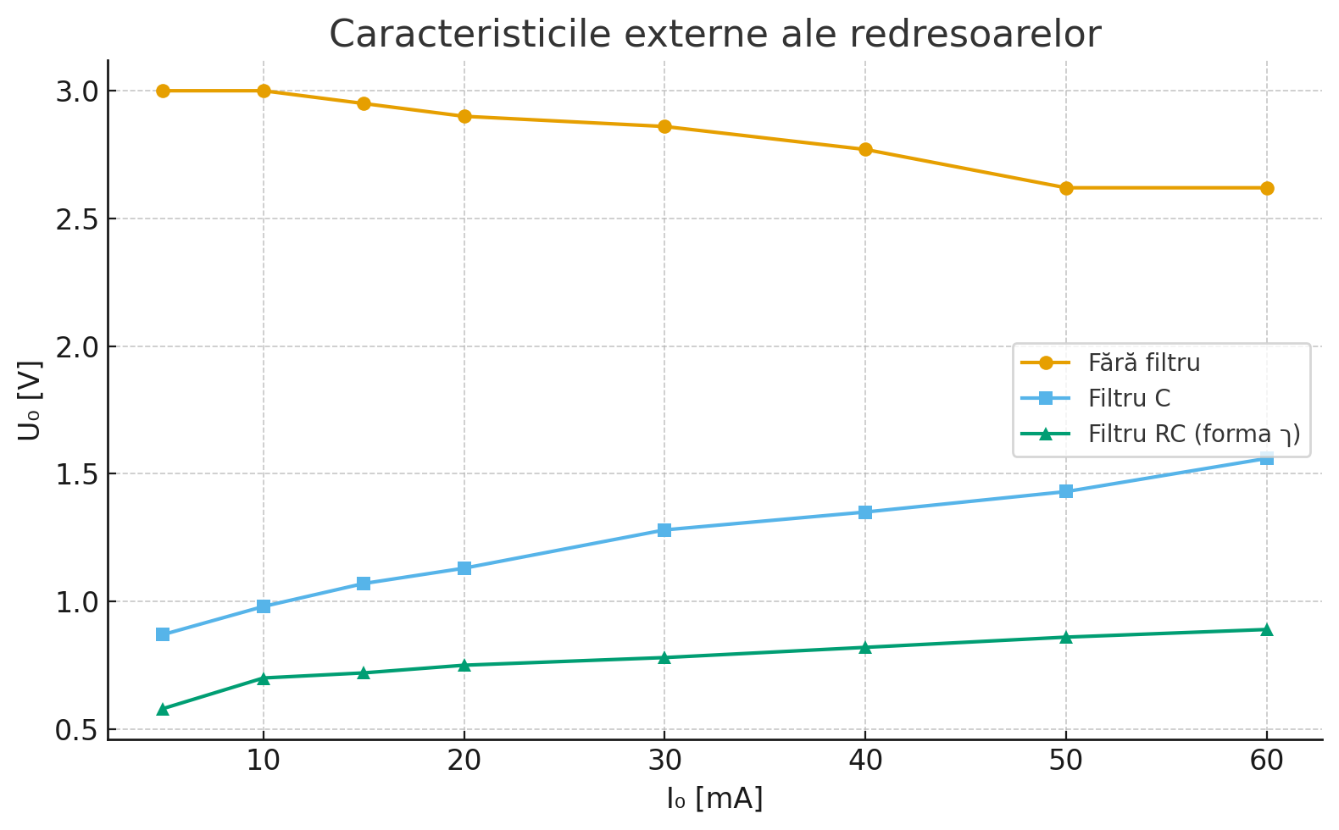

Caracteristicile externe ale redresoarelor dubla alternanta
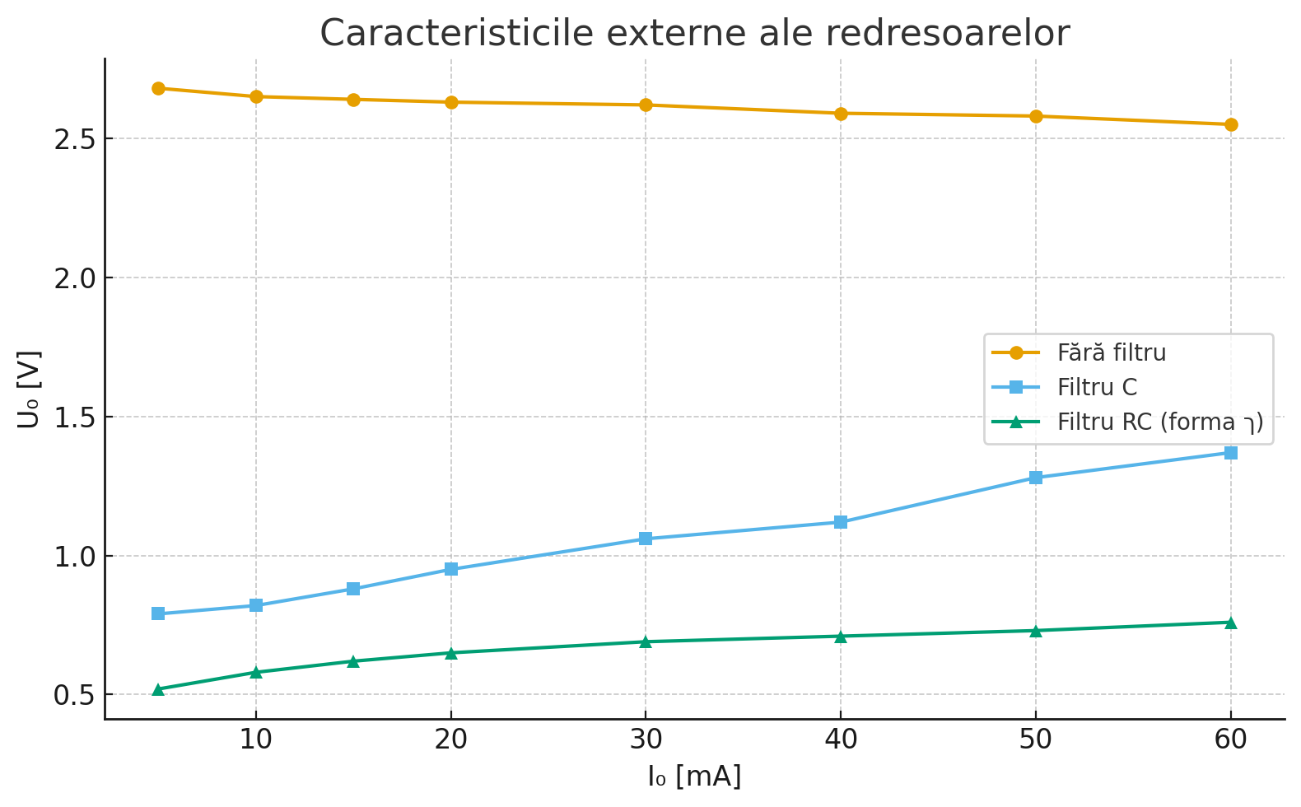
Oscilogramele
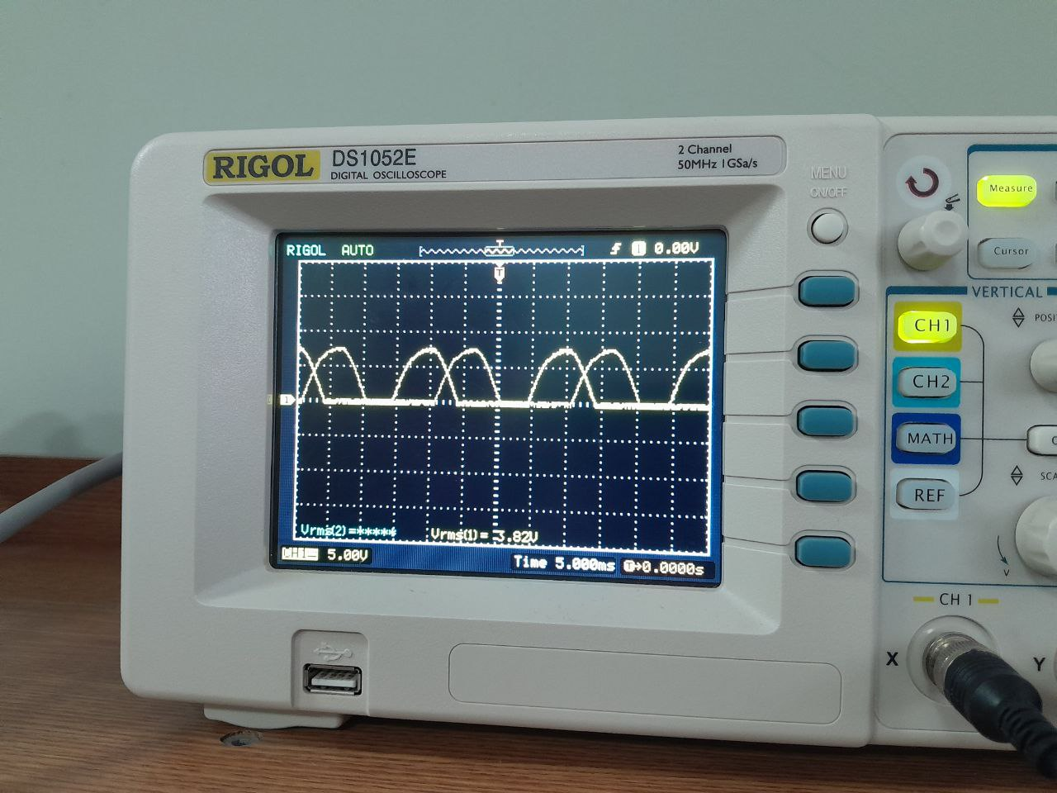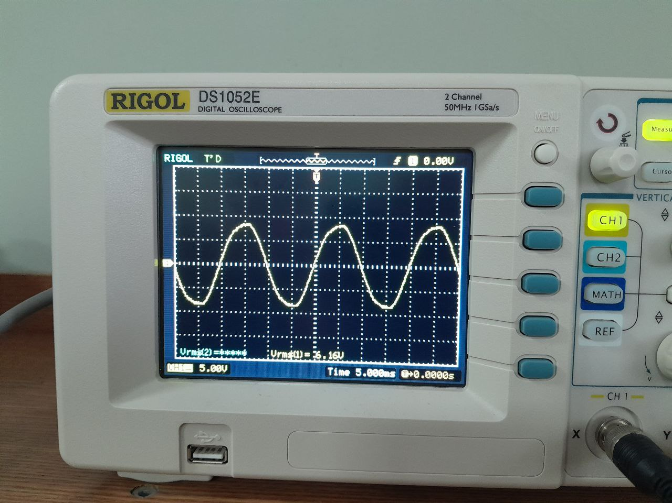
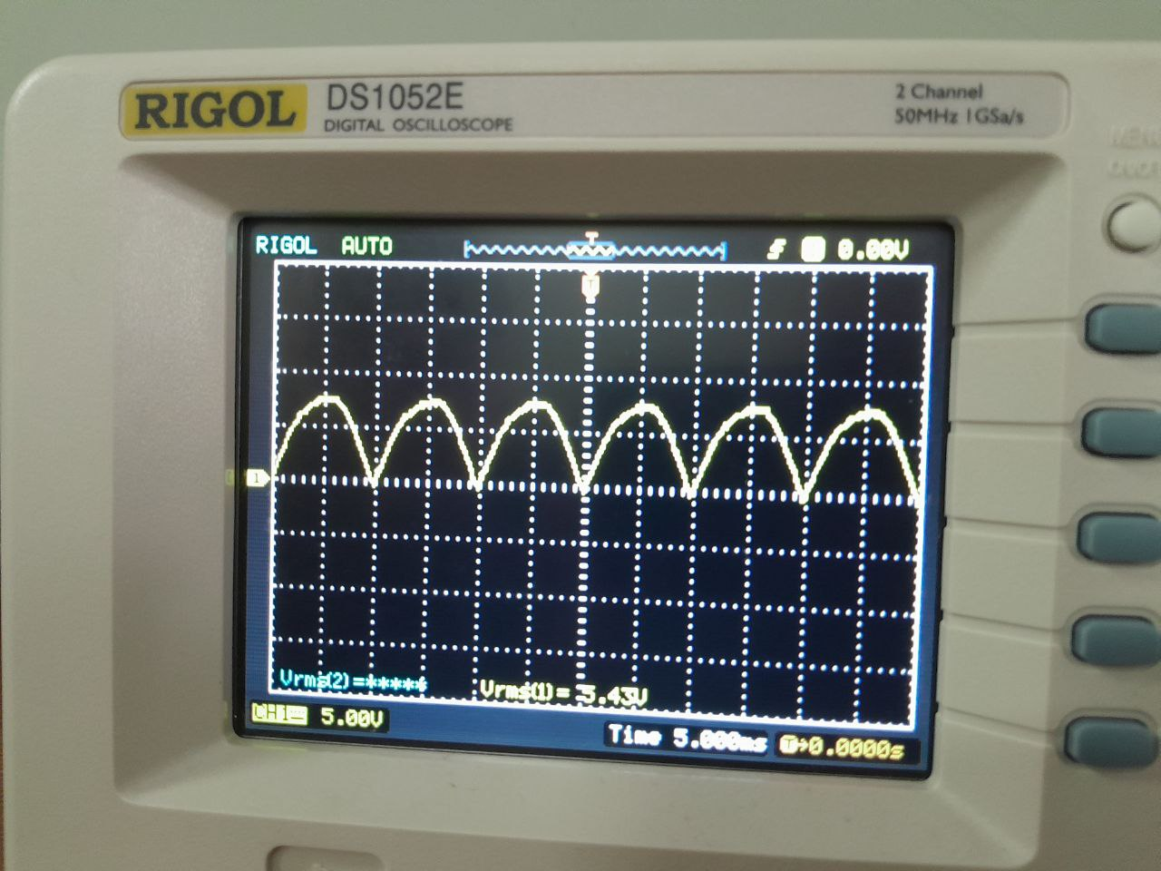

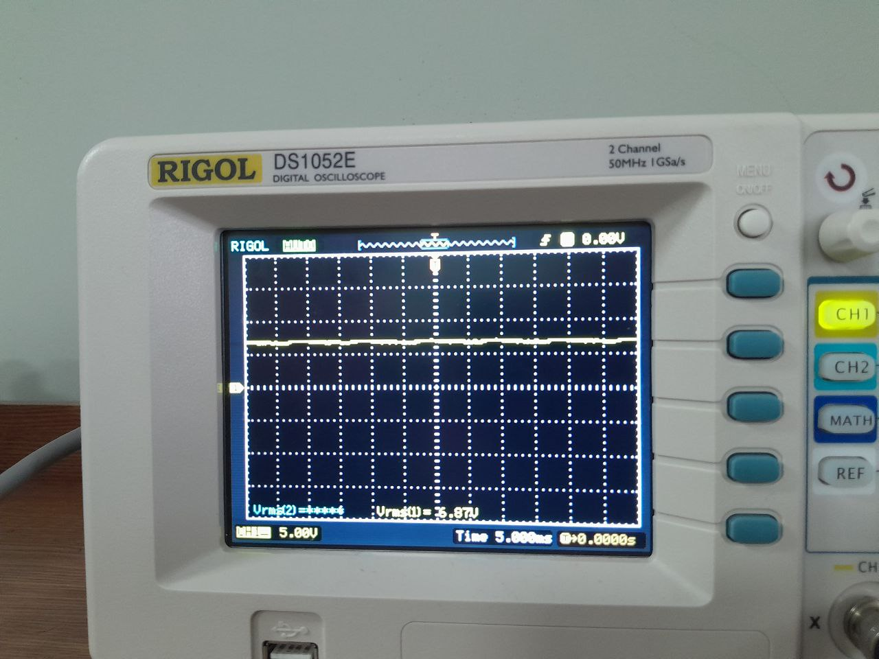
Concluzie
In urma realizarii lucrarii s-a observat ca procesul de redresare in circuitele electronice monofazate cu diode semiconductoare permite transformarea tensiunii alternative in tensiune continua pulsatorie, a carei valoare si forma depind de tipul de redresor si de filtrul utilizat.
Pentru redresorul mono-alternanta, tensiunea de iesire are o valoare medie mai mica si prezinta ondulatii semnificative, deoarece doar o semialternanta a tensiunii este utilizata. In schimb, redresorul bialternanta foloseste ambele semialternante, rezultand o tensiune redresata mai mare si mai uniforma.
Prin aplicarea filtrelor capacitiv (C) si RC (tip ℸ) s-a evidentiat influenta lor asupra formei de unda: condensatorul reduce ondulatiile prin acumularea de sarcina la varfurile tensiunii, iar filtrul RC ofera o netezire si mai eficienta, dar cu o usoara scadere a tensiunii medii datorita pierderilor pe rezistenta.
Astfel, filtrarea tensiunii redresate conduce la o crestere a componentei continue si o reducere a componentei alternative, rezultand o tensiune de iesire mai stabila si mai apropiata de curentul continuu ideal.

